**Java Web开发**

**实验五**

**作业报告**

|  |  |
| --- | --- |
| 学 院 | 计算机 |
| 所在系 班 级 | 2017软件工程系07班 |
| 学 号 姓 名 | 04171503刘建超 |
| 指 导 教 师 | 郭晓燕 |
| 完 成 时 间 | 2018年3月31 |

# 实验题目

1. 练习老师在理论课上演示的购物车实例，理解购物功能如何实现，理解如何利用session对象保存购物信息，如何设计封装数据类。（请参考“第四章会话管理课上的购物车实例代码.docx”文档）；

如果上课听懂了购物车的原理或者部分理解，可以参考我的实例完成第2题，此题可忽略不写。

1. 第四章课后练习3购物车，实现一个购物车应用程序，可以购物，显示购物数量并查看购物车内容。（此题模版test4E，提供给大家参考。）

提示：采购此书做成超链接，并用URL重写带关键信息

* 1. Shopping.view?bookID=‘0001’，其中0001是你选中图书对应的ID号，每点击一次就在相应的购书数量上加一，并返回当前的选购页面。
  2. 除了要保存图书的ID号、书名，还要保存购书数量，所以session对象保存的信息需要考虑清楚，最好是一个对象数组或列表。

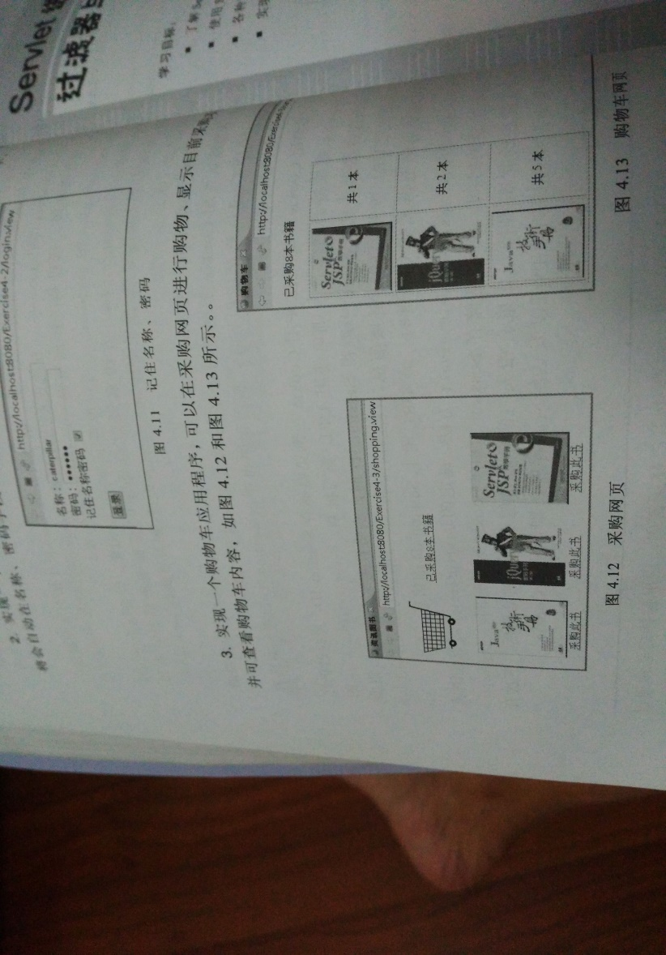

购物车的效果图

# 分析与设计

Book.java:数据类，用来保存图书的基本信息（ID、书名、价格）和购书信息（购书数量）。

Shopping.jsp:购书页面，通过此页面用户选购图书。即效果图片的左图。

1. 初始化图书信息，将所有提供给用户选购的图书信息、购书信息初始化后保存在一个图书对象数组中，再将此内容保存在session对象中
2. 基本思路：从Session对象中取出图书数组，对其进行遍历，凡图书购买本数大于0的图书，将其基本信息显示在页面上。

# 关键源码（部分）

Login.jsp

<%@ page language=*"java"* import=*"java.util.*"* pageEncoding=*"UTF-8"*%>

<%

String path = request.getContextPath();

String basePath = request.getScheme()+"://"+request.getServerName()+":"+request.getServerPort()+path+"/";

%>

<!DOCTYPE HTML PUBLIC "-//W3C//DTD HTML 4.01 Transitional//EN">

<form action=*"Shopping.jsp"* method=*"post"*>

<table align=*"center"* border=*"1"* weight=*"200"* height=*"200"*>

<tr align=*"center"*><td>请填写登陆信息</td></tr>

<tr><td>帐号：<input type=*"text"* name=*"zh"*></td></tr>

<tr><td>密码：<input type=*"text"* name=*"mima"*></td></tr>

<tr align=*"center"*><td><input type=*"submit"* value=*"提交信息"*></td></tr>

</table>

</form>

Shopping.jsp

<%@ page language=*"java"* import=*"java.util.*"* pageEncoding=*"UTF-8"*%>

<%@page import=*"cc.test.vo.*"* %>

<!DOCTYPE HTML PUBLIC "-//W3C//DTD HTML 4.01 Transitional//EN">

<html>

<%

//当第一次访问采购网页，session对象中还没有book购物车信息时，进行初始化。

**if** (session.getAttribute("booklist")==**null**){

//在session对象中存储图书采购信息

Book[] BookList = **new** Book[4];

BookList[0] = **new** Book("10101", "Java核心技术", "img/10101.jpg",100);

BookList[1] = **new** Book("10102", "Java经典实例", "img/10102.jpg",150);

BookList[2] = **new** Book("10103", "Java7", "img/10103.jpg",200);

BookList[3] = **new** Book("10104", "JSP&Servlet", "img/10104.jpg",77);

//存入session对象中

session.setAttribute("booklist", BookList);

session.setAttribute("sum",0);

}

%>

<body>

<br>

<img src=*"img/cart.jpg"* height=*"60px"* width=*"60px"*>

<a href=*"cart.view"*>已采购<%= session.getAttribute("sum") %>本书籍</a><br>

<br>

<table border=*"1"*>

<%

Book[] booklist=(Book[])session.getAttribute("booklist");

**for** (Book book:booklist){

out.println("<tr>");

out.println("<td> <img src='"+book.getBookImg()+"'></td>");

out.println("<td> <a href='shopping.view?id="+book.getBookId()+"'>采购此书</a></td>");

out.println("</tr>");

}

%>

</body>

</html>

ShoppingServlet.java

package cc.test.Controller;

import cc.test.vo.Book;

import java.io.IOException;

import java.io.PrintWriter;

import javax.servlet.RequestDispatcher;

import javax.servlet.ServletException;

import javax.servlet.http.HttpServlet;

import javax.servlet.http.HttpServletRequest;

import javax.servlet.http.HttpServletResponse;

import javax.servlet.http.HttpSession;

public class ShopingServlet extends HttpServlet {

public void doGet(HttpServletRequest request, HttpServletResponse response)

throws ServletException, IOException {

//获取从Shopping.jsp传来的request对象中的ID号

//在ID号不为空的情况下，获取Session对象中的购物车信息，Book数组。

//找到数组中与ID对应的Book对象，将其属性bookNum数字加1

//将数组写回session对象中去。

//跳转回Shopping.jsp

request.setCharacterEncoding("gb2312");

String id=request.getParameter("id");

HttpSession session=request.getSession(true);

Book[] books;

int sum=Integer.parseInt(session.getAttribute("sum").toString());

if (id!=null){

books=(Book[])session.getAttribute("booklist");

for (Book book:books) {

int booknum = book.getBookNum();

if (id.equals(book.getBookId())) {

book.setBookNum(booknum + 1);

sum++;

session.setAttribute("booklist", books);

session.setAttribute("sum", sum);

RequestDispatcher dispatcher = request.getRequestDispatcher("Shopping.jsp");

dispatcher.forward(request, response);

}

}

}

else{

RequestDispatcher dispatcher=request.getRequestDispatcher("Shopping.jsp");

dispatcher.forward(request,response);

}

}

public void doPost(HttpServletRequest request, HttpServletResponse response)

throws ServletException, IOException {

doGet(request,response);

}

}

CarServlet.java

package cc.test.Controller;

import cc.test.vo.Book;

import java.io.IOException;

import java.io.PrintWriter;

import javax.net.ssl.HttpsURLConnection;

import javax.servlet.ServletException;

import javax.servlet.http.HttpServlet;

import javax.servlet.http.HttpServletRequest;

import javax.servlet.http.HttpServletResponse;

import javax.servlet.http.HttpSession;

public class CarServlet extends HttpServlet {

public void doGet(HttpServletRequest request, HttpServletResponse response)

throws ServletException, IOException {

/*判断得到session对象中存储的book信息是否为空

不为空的前提下，读出Book数组中的内容，并将数目不为1的图书信息显示在网页上。

*/

request.setCharacterEncoding("gb2312");//设置请求的编码格式为GB2312

response.setContentType("text/html;charset=gb2312");

PrintWriter out=response.getWriter();

HttpSession session=request.getSession(true);

Book[] books;

if (session.getAttribute("booklist")!=null){

out.println("<html><body>");

out.println("已采购"+session.getAttribute("sum")+"本书籍");

books=(Book[])session.getAttribute("booklist");

out.println("<table>");

for (Book book:books){

if (book.getBookNum()>0){

out.println("<tr>");

out.println("<td> <img src='"+book.getBookImg()+"'></td>");

out.println("<td>共"+book.getBookNum()+"书</td>");

out.println("</tr>");

}

}

out.println("</table></body></html>");

}

}

public void doPost(HttpServletRequest request, HttpServletResponse response)

throws ServletException, IOException {

doGet(request,response);

}

}

Book.java

**package** cc.test.vo;

**public** **class** Book {

**private** String bookId; //书号

**private** String bookName;//书名

String bookImg; //书封面所在地址

**private** **int** bookNum; //购书本数

**public** Book(String bookId, String bookName, String bookImg, **int** bookNum) {

**this**.bookId = bookId;

**this**.bookName = bookName;

**this**.bookImg = bookImg;

**this**.bookNum = 0;

}

**public** String getBookId() {

**return** bookId;

}

**public** String getBookName() {

**return** bookName;

}

**public** String getBookImg() {

**return** bookImg;

}

**public** **int** getBookNum() {

**return** bookNum;

}

**public** **void** setBookNum(**int** num)

{

**this**.bookNum=num;

}

}

# 运行效果图

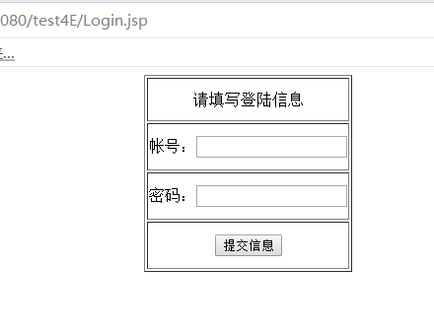

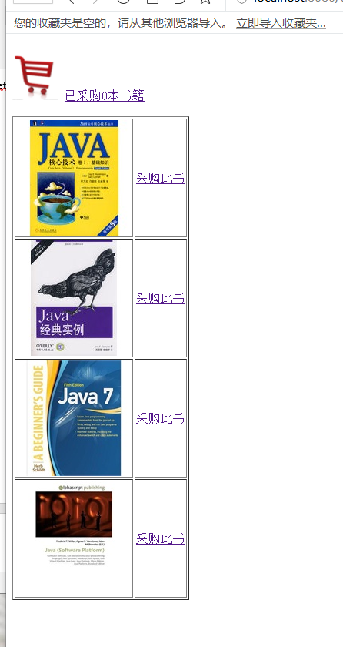 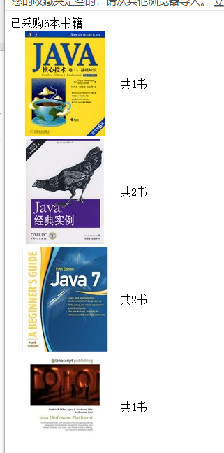

# 收获与问题

1、理解会话的原理和HttpSession会话期；

2、掌握如何使用URL重写；

3、掌握如何使用HttpSession会话管理